Автоматизация звуков в глаголах.

Одна из составляющих всестороннего развития детей дошкольного возраста – это четкая, красивая, грамматически правильная речь. При нарушении произносительной стороны речи возникают дефекты фонетического оформления речи (некоторые звуки совсем не произносятся, искажаются или заменяются другими). Коррекционная работа по устранению нарушений звуковой стороны речи состоит в формировании умений и навыков правильного воспроизведения звуков речи.
Этап автоматизации поставленных звуков очень часто бывает трудным и длительным для ребенка, так как у детей в дошкольном возрасте недостаточно мотивации для осознанного исправления дефектов речи. Первичные произносительные умения и навыки формируются с большим трудом.
Если закрепление правильного произношения звука идет с трудом и затягивается, дети могут потерять интерес к этому процессу и к логопедическим занятиям в целом. Поэтому в ходе коррекционной работы по формированию правильного звукопроизношения необходимо использование приемов по автоматизации звуков, способствующих активизации восприятия ребенком речевого материала.
Когда работа по автоматизации достигает этапа закрепления правильного произношения звуков в словах, можно значительно разнообразить занятия, используя картинный материал. Задания обычно требуют многократного повторения. Наряду с развитием фонетико-фонематической стороны речи, на этапе автоматизации звуков в словах происходит обогащение словаря и формирование грамматического строя речи.
Результат занятий во многом зависит от того, насколько удастся превратить «скучную» работу над звуком в совместную и увлекательную игру.
Игра позволяет выполнить основную задачу: закрепить правильное произношение звука, но в то же время сместить акцент с собственно произносительной стороны речи на решение более интересных задач – «придумай», «запомни», «найди», «догадайся», «вспомни» и т.д..
Предлагаю игры на этапе автоматизации звука в словах-действиях (глаголах).

Слова:
звук Ль: стояли, махали, сидели, говорили, бегали, мчались, спали, сопели, играли, дружили, бросали, кидали, ловили, плавали, купались., катались, рисовали, пели, читали, ели, пили, учились, писали.
Звук Ш: шагает-шагают, марширует-маршируют, машет-машут, кушает-кушают, пишет-пишут, пляшет-пляшут, решает-решают, шуршит-шуршат.
Звук С: стоит, строит, собирает, солит, сочиняет, смеётся, складывает, спит, светит, смотрит, слушает, снимает, считает, скучает, скачет, ставит.

ЧТО ДЕЛАЛИ? (автоматизация звука Ль)
 | 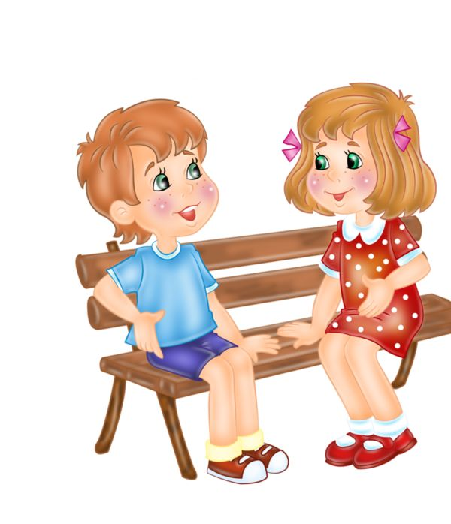
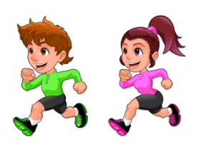
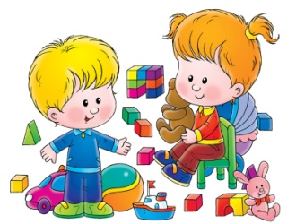 | 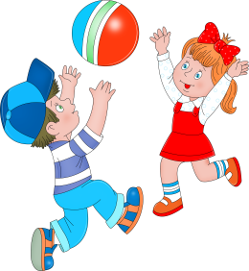
 | 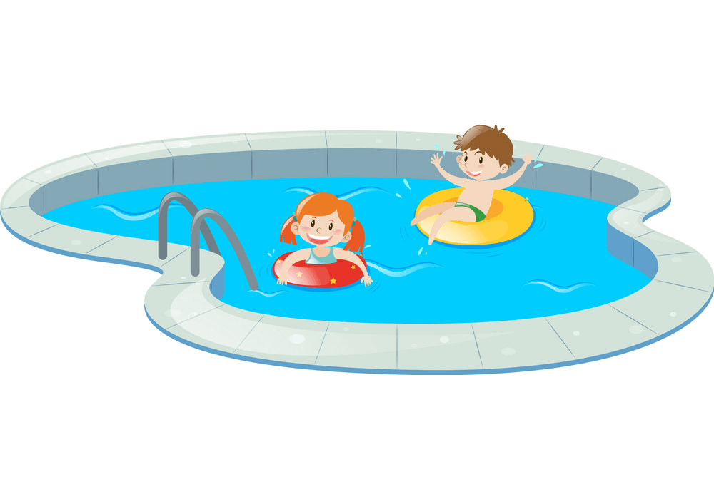

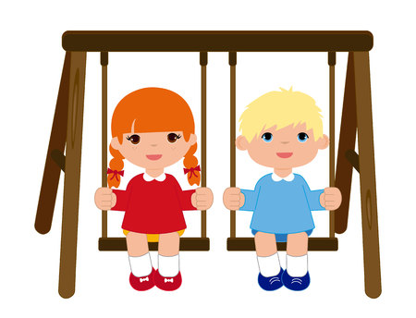 | 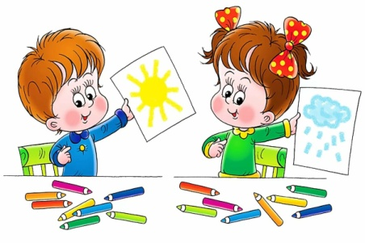
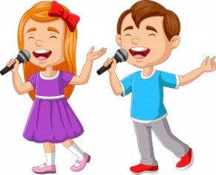
 | 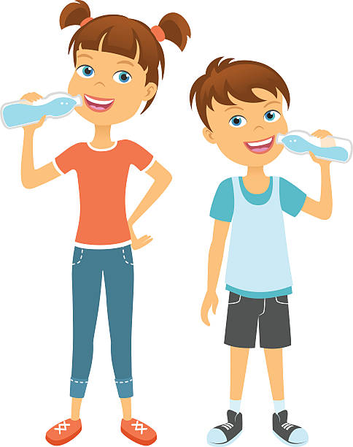
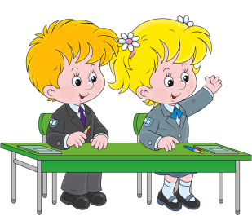

ЧТО ДЕЛАЕТ? ЧТО ДЕЛАЮТ? (автоматизация звука Ш)
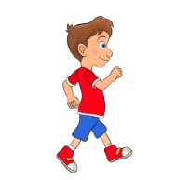
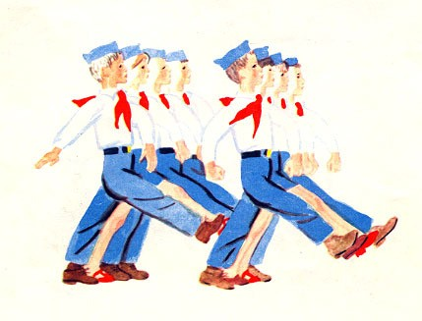
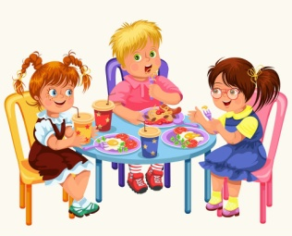

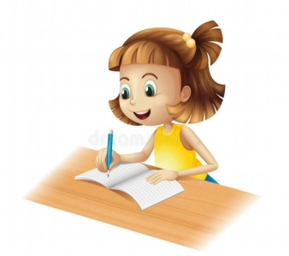
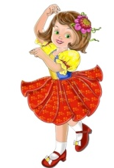 | 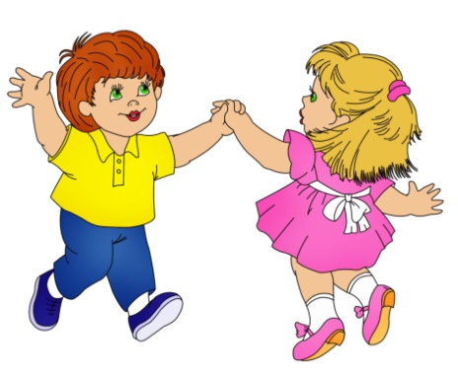
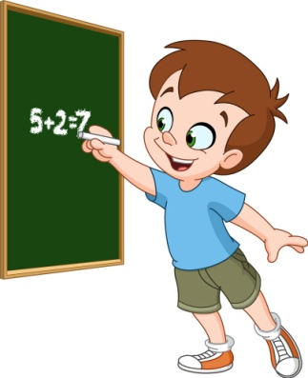 | 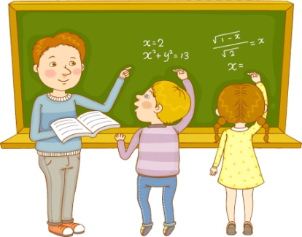
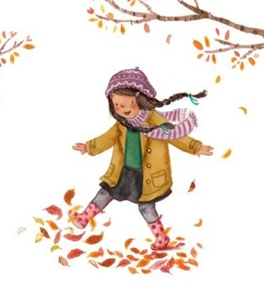

ЧТО ДЕЛАЕТ? (автоматизация звука С)
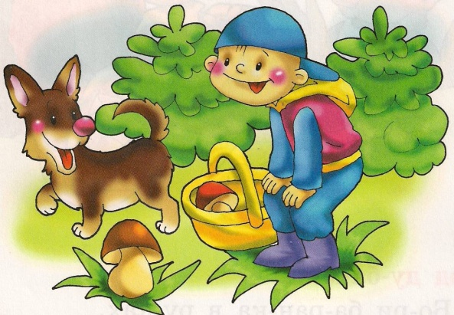 | 